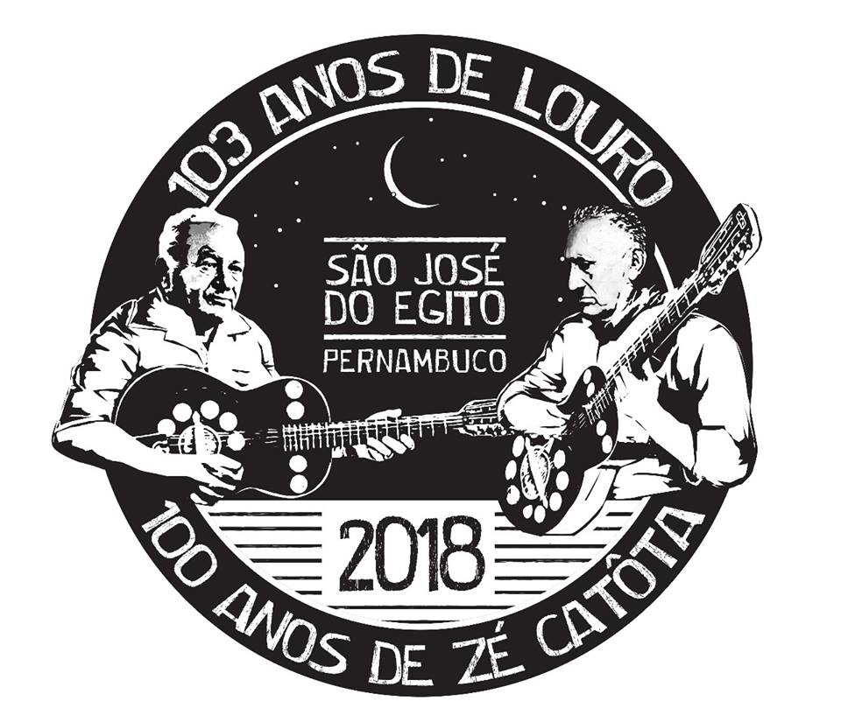
Mais uma Festa pro povo
Com arte e Epifania
Une a memória e o novo
Na Terra da Poesia,
Dois vates, rememorando
Dois açudes transbordando
Milhões de versos por gota
Juntam num só bebedouro
103 Anos de Louro
100 Anos de Zé Catota.

PROGRAMAÇÃO 2018

103 Anos de Louro
100 Anos de Zé Catota.

Dia 03

Beco de Zé Rocha

19h Missa do Cantador celebrada pelo Pe. Luisinho, com os cantadores Lázaro Pessoa e Edezel Pereira.

Instituto Lourival Batista

20:30h Abertura da Mostra Fotográfica Fotografia, um encantamento da alma, por Josimar Matos

21h Cine Louro

Teaser do documentário O silencio da noite é que tem sido testemunha das minhas amarguras. Direção: Petrônio Lorena

Psiu!
Documentário sobre o compositor Zé Dantas. Direção: Antonio Carrilho e Juliana Lima.

Saudade
Documentário-poético-investigativo buscando o significado da palavra e do sentimento da saudade em nossa língua e em nossas vidas. Direção: Paulo Caldas

Bodega Job Patriota

23h
Sabiá Sensível

00h
Radiola Serra Alta

Dia 04

Espaço João Macambira

14h30
Recital de acolhida e mediação, por Antonio Marinho

15h
Palestra: O Aventureiro e o Boêmio, por Raimundo Patriota e Marcos Nunes da Costa

16h
Performance MISSIVAS, com Daniela Galdino e participação de Lucas Oliveira
Lançamento do livro Espaço Visceral (poesia)

Bodega Job Patriota

17h
Recital com Damião de Andrade Lima e Lucas Rafael

18h
A Cristaleira

Palco Zá Marinho

20h
Ednardo Dali

21:30h
Bia Marinho

23h
Silvério Pessoa

00:30h
Em Canto e Poesia , participação de Antônio Carlos Nóbrega

Dia 05

Espaço João Macambira

Recital de acolhida e mediação, por Braulio Tavares.

15h
Palestra e Lançamento do livro Corpo e Poesia – Para uma Educação do Sensível, por Gilmar Leite

16h
Palestra e lançamento do livro: Legado Filosófico de Poetas e Repentistas semianalfabetos, por Antônio José de Lima.

17h
Palestra: A décima na cantoria, por Antonio Carlos Nóbrega

Bodega Job Patriota

18h30
O Véi Tibôa, participação de Ju Vieira.

Palco Zá Marinho

20h
Pandeirada com Bernardo Aguiar e Miguel Marinho

20h30
Amaro Freitas Trio apresenta Sangue Negro

22h
Tonfil

23:30h
Cátia de França

01h
Ayrton Montarroyos

Dia 06

Bodega Job Patriota

11h
Palhaça Meia convida!

12h
Quinteto Chorado

13h
Instrumental Parceria Institutos Lourival Batista e Mambembe.

Baião de Dois (almoço de confraternização)

13h30
Valdir Teles e Diomedes Mariano

14h
Mesa de Glosa
Poetas: Zé Adalberto, Dayane Rocha, Elenilda Amaral, Henrique Brandão e Zezé Neto.
Coordenação: Jorge Filó

15h
Recitais

Marcos Nascimento, lançando o folheto Espelho.
Isabelly Moreira, lançando o livro Canta Dores.
Braulio Tavares, lançando o livro Bandeira Sobrinho – uma vida e alguns versos.
Luís Homero e Letícia Moraes, recital em homenagem o Mestre Zé de Cazuza.
Lenelson Piancó, Izabela Ferreira e Maria Clara, homenageando o poeta Zé Adalberto e Itapetim.
Chico Pedrosa

16h30
Recital Família Passos, homenageando o poeta José Soares da Silva (Zé Silva), com lançamento do CD de Marcos Passos, Nos Passos do Sertão e do livro Um Júri (Di)verso, de Simone Passos.

17:30h
Aline Paes

18h
Jordy Veras e Grupo SOS

18:30h
Val Patriota

20h
Antenor Cazuza

